「特別の教科 道徳」における海洋教育の単元開発

〜海と日本PROJECT〜
In立命館小学校（4年生）

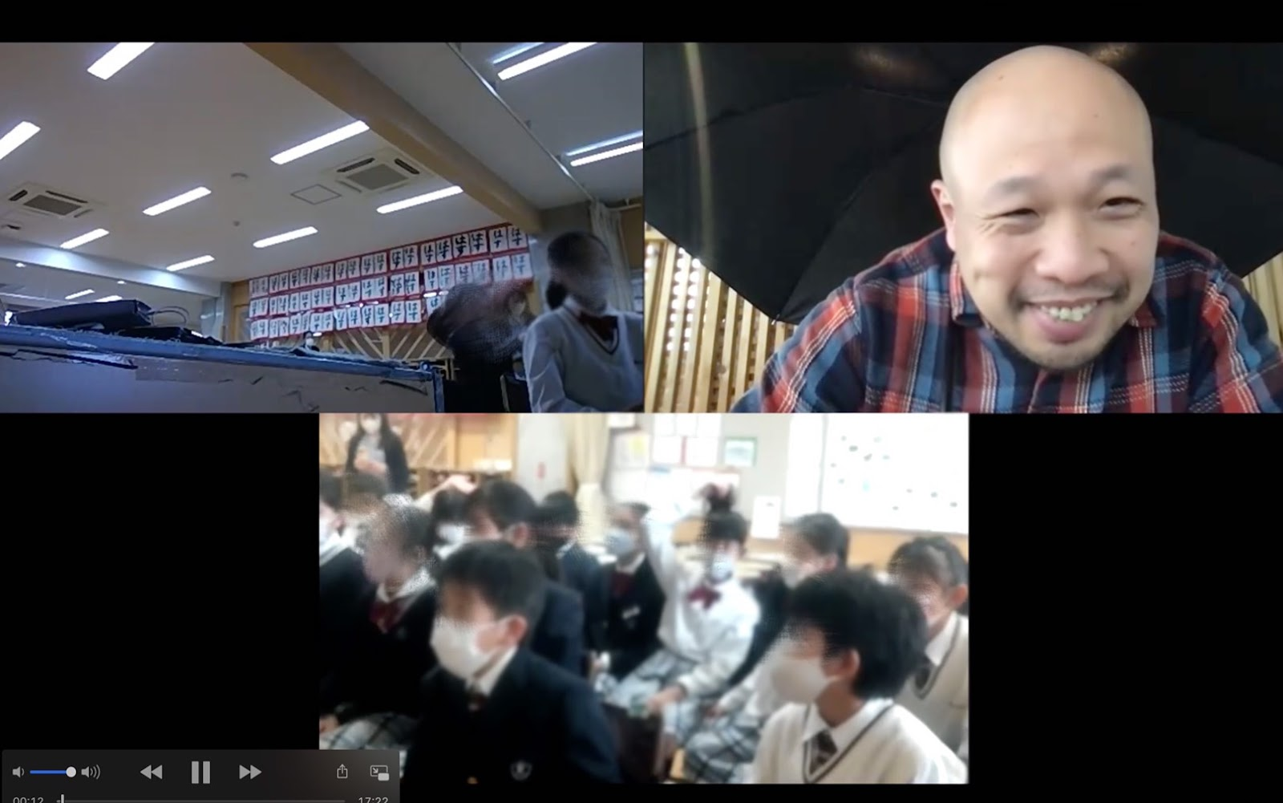

・開催概要
小学校の授業にて、ICT紙芝居教材「かい君のさがしもの」を用いた授業実践を行いました。

・日程 2021年11月24日（水） 9時35分〜12時20分
・開催場所 立命館小学校
配信会場 KAIKA
・参加人数 小学4年生 28人
・協力団体 劇団衛星

イベントのねらい
道徳における自然愛護にも通じる内容であるとともに、海について「体感」し、教えてもらうのではなく、児童が興味を持ち、その後の行動に繋がるような時間になることを目指しました。
今回の授業は、児童だけではなく、教員も先生も同じ立場で一緒に考えられる場として機能するよう取り組みました。

イベント内容
ICT紙芝居教材「かい君のさがしもの」を活用した授業を、立命館小学校の教室とスタジオとをオンラインでつないで開催しました。
紙芝居は教室の大画面ディスプレイに映され、俳優が紙芝居を送りながら、また、音響効果や音楽を流しながらセリフを吹き込んで行きました。オンラインながらも、リアルタイムで繰り広げられる臨場感溢れる紙芝居上演に、子どもたちは没入していました。
紙芝居上演は、俳優に加え教室にいる教員にも役を演じてもらい、また、観ている児童も物語に参加できるよう工夫しました。一方的な読み聞かせに留まらず、双方向のやりとりを通じて物語の世界を作っていきました。そうすることで、より自分ごととして考えられるよう導きました。
子どもたちからは掛け声や笑い声があがり、積極的に紙芝居上演を楽しんでいました。

紙芝居上演後は、子どもたちに俳優に対して海に関するクイズを出してもらいました。子どもたちに向けてクイズを出題するのではなく、子どもたちが出題者であるというデザインによって、子どもたちが主体的に海について考えたり、知識を共有しあったり、今後積極的に海について調べるように導きました。
また、授業の終了時には、授業中に発表しきれなかったクイズとともに、授業の感想を提出してもらいました。ただ感想を求めるだけよりも、このようにクイズの出題とともに感想を添えてもらうことで、通常では出てこないような児童の表情も想像できるような活き活きとした感想がたくさん寄せられました。
今回教員にも読み聞かせに参加してもらったことで、生徒の興味をより引き付け、教員も児童と同じ立場である事を体感し、自分事として物語に参加できるようになりました。また、これまでの実践で読み聞かせ後に感想を求めると「楽しかった」「おもしろかった」と言った感想にとどまり、児童の個性もなくなり、その気持ちの部分が見えにくい事も多かったのですが、物語内に出てくるクイズづくりに児童に参加してもらうことにより、この授業で出てきたであろう海にたいする興味を行動に移し、自分ごとにするきっかけになっているように思われます。「海」について学んだこと・興味を持ったことをその後も「クイズ」を介在にして、友達同士や家庭でもつながっていくことを期待しています。

児童アンケート分析結果
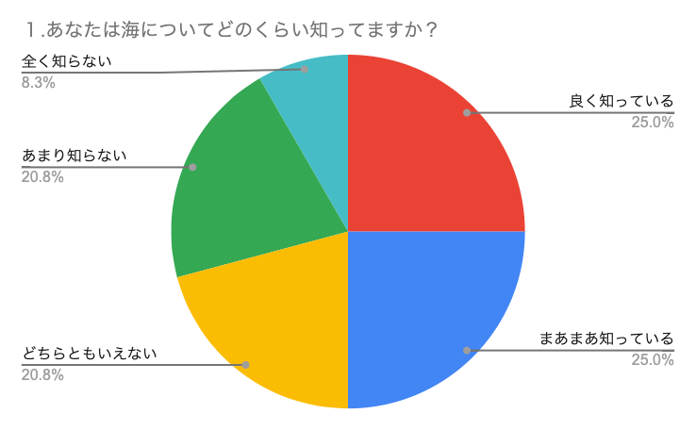→ 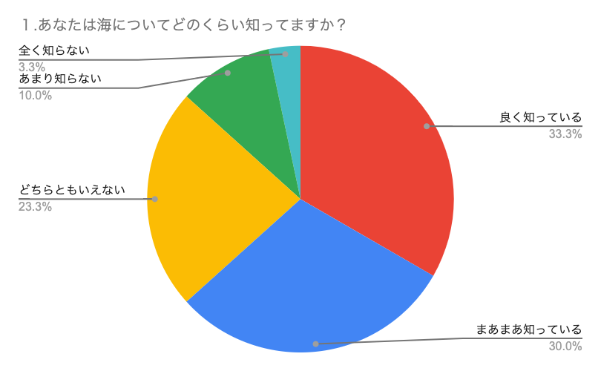
（事前アンケート） （事後アンケート）
事前に比べて、「よく知っている」という回答が増加、「知らない」が減少しました。

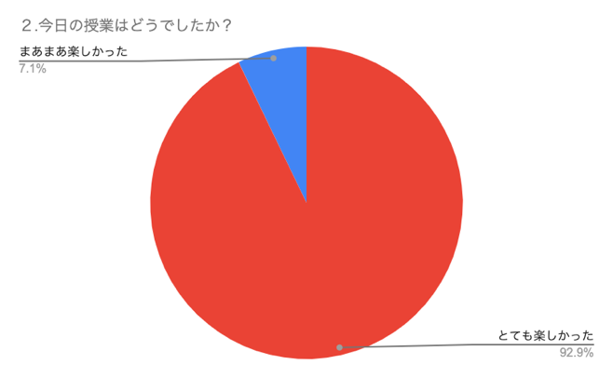
「とてもたのしかった」という回答が90％以上でした。

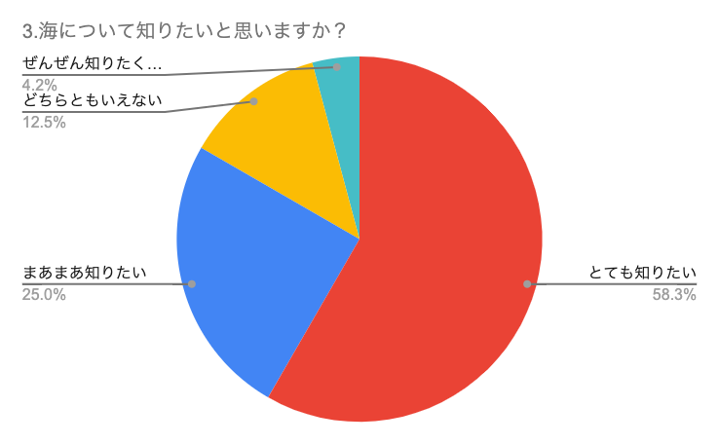→ 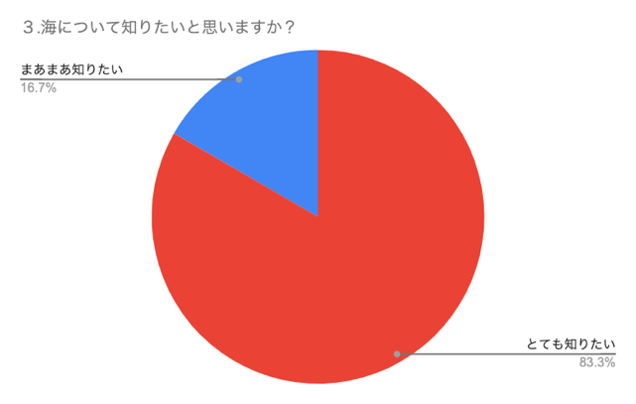
（事前アンケート） （事後アンケート）
「事後では、「とても知りたい」が増加、「どちらとも言えない」「知りたくない」が無くなりました。
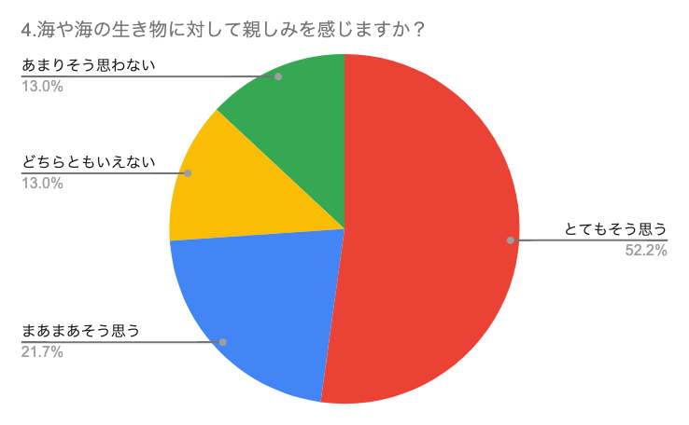 → 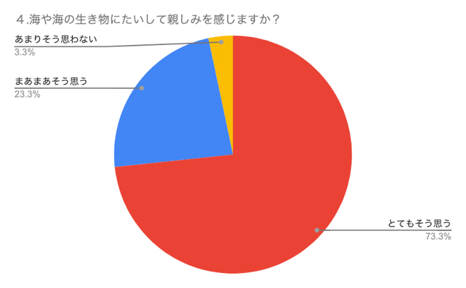
（事前アンケート） （事後アンケート）
事前に比べ、親しみを感じるという回答が90%以上に増加しました。

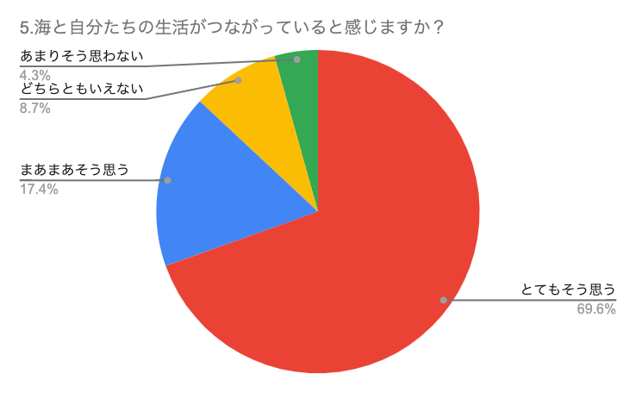 → 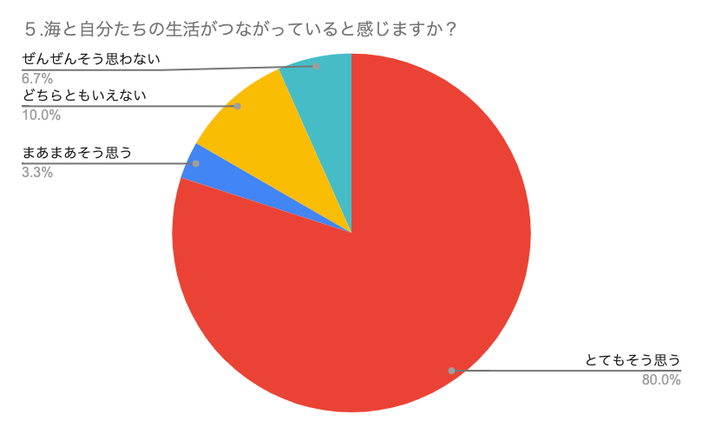
（事前アンケート） （事後アンケート）
事後では、「とてもそう思う」が事前と比べて増加しました。

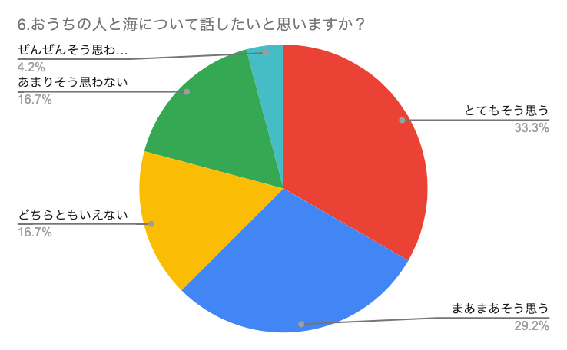 → 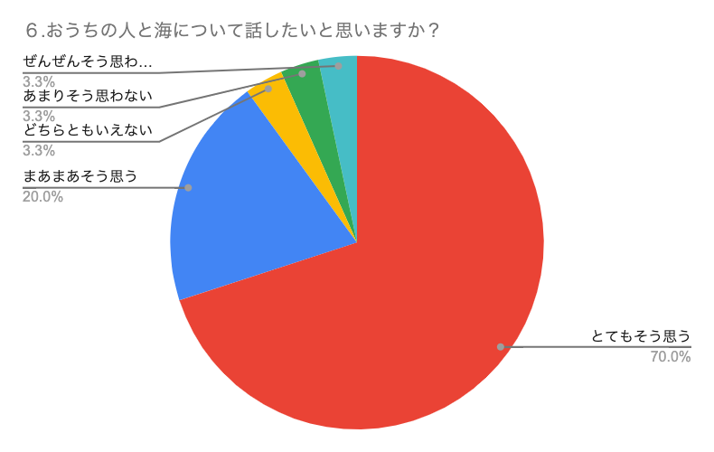
（事前アンケート） （事後アンケート）
事前に比べ、「そう思う」という回答が60%→90%以上になりました。

参加者の声
・ウミガメの鼻にストローが刺さっていたり、クジラがビニール袋を飲み込んでしまったりは 人間の行いが悪いと思います。
・海のごみのせいで、ウミガメの赤ちゃんの命がなくなったらかわいそう。
・今日の授業でかい君が海のごみを取りに行っているのを見て、思い出しました。ウミガメのすみかを船が壊して亡くなった動画を。それで海の生物を大切にするのは大切だなと思いました。

